المملكة العربية السعودية
وزارة التعليم
إدارة تعليم منطقة ........
مدرسة ...................
الصف: ثالث ابتدائي
اليوم :
التاريخ : / /1445ه
الزمن : ساعة ونصف فقط

40

20

20

20

اختبار نهاية الفصل الدراسي الثاني

مادة العلوم للصف الثالث ابتدائي
اسم الطالبة : .................................................... رقم الجلوس: ............................
للعام الدراسي 1445 ه

رقــــم الــســــؤال | الدرجة رقماً | الدرجة كـــــتابةً | المصححة | المــــراجعة | المــــــدقـقـة
السؤال الأول (10)
السؤال الثاني (20)
السؤال الثالث (10)
مجموع الدرجات

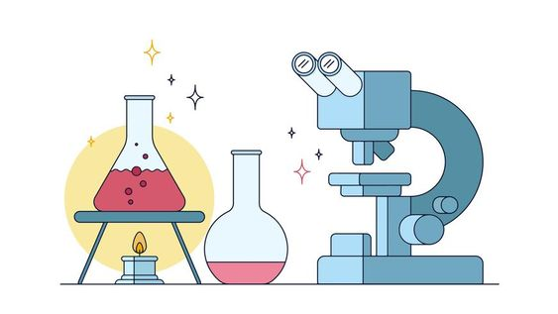

أعمل بصمت ودع النجاح يحدث الضجيج
work hard in silence, let success make the noise

10
1
السؤال الأول (اختار الإجابة الصحيحة):

1- بقايا أو اثار مخلوقات حية عاشت في الماضي البعيد.
أ | اللابة | ب | المياه الجوفية | ج | الاحفورة | د | التجوية
2- يسمى كل من الشتاء والربيع والصيف والخريف بــ......
أ | دورة الماء | ب | فصول السنة | ج | التكثف | د | الغيوم
3- حالة الطقس في مكان معين على فترة زمنية طويلة.
أ | التربة | ب | المناخ | ج | الوقود الاحفوري | د | الطقس
4- حركة فجائية لصخور القشرة الأرضية.
أ | البركان | ب | الزلزال | ج | التعرية | د | الترسيب
5- مورد طبيعي متجدد:
أ | الفحم | ب | الرياح | ج | النفط | د | الغاز طبيعي
6- من أسباب حدوث التعرية:
أ | الشمس | ب | الرياح | ج | درجة الحرارة | د | الصهارة
7- عاصفة قوية مصحوبة برياح وامطار وتتكون فوق المحيطات:
أ | عاصفة رملية | ب | عاصفة ثلجية | ج | إعصار حلزوني | د | التجوية
8- من الموارد الغير متجددة:
أ | الشمس | ب | الرياح | ج | الوقود الاحفوري | د | المياه
9- أحد أنماط الطقس القاسي وهي عاصفة مصحوبة بالثلج والرياح القوية:
أ | عاصفة رملية | ب | عاصفة رعدية | ج | عاصفة ثلجية | د | إعصار حلزوني
10- فتحة في القشرة الأرضية تندفع منها الصهارة.
أ | البركان | ب | الزلزال | ج | التعرية | د | التعرية

السؤال الثاني أ- (أضع المصطلحات التالية في مكانها المناسب):
2
20

الترسيب
الطقس
دورة الماء
التعرية
التجوية
التربة
طاقة الشمس

1- (...........................................) هي تفتت الصخور الى أجزاء صغيرة.
2- (...........................................) مخلوط من المعادن وفتات الصخور وبقايا نباتات وحيوانات متحللة.
3- (...........................................) هي نقل فتات الصخور الى أماكن أخرى.
4- (...........................................) حركة الماء المستمرة بين سطح الأرض والغلاف الجوي.
5- (...........................................) طاقة نحصل عليها من الشمس.
6- (...........................................) حالة الجو في مكان معين خلال يوم او عدة أيام
ب- ( أضع علامة او امام العبارات التالية):
1- الوقود مادة يتم حرقها للحصول على طاقة.
2- الطبقة الصخرية تحتوي على الكثير من الدبال.
3- يستخدم الثرمومتر لقياس درجة الحرارة.
4- الترسيب هو عملية تجمع فتات الصخور في أماكن مختلفة.
5- من اشكال الهطول (مطر- ثلج – برد ).
6- الدبال هو بقايا نباتات وحيوانات متحللة.
7- تسمى عملية تحول الغاز الى سائل بالتكثف.
8- التربة الطينية لا تحتفظ بالماء.
9- البراكين والزلازل من العمليات البطيئة.
10- العاصفة الثلجية تحدث في فصل الصيف.

ج- ( أضع الكلمات التالية في مكانها المناسب):

( مشمس – غائم جزئي – غائم – ماطر )

.................. .................... .................. ...................

3
السؤال الثالث أ- (ارتب طبقات التربة التالية):
):
10

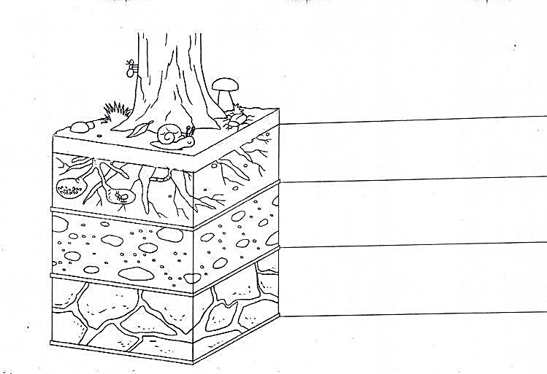
( الطبقة الصخرية – طبقة التربة السطحية – طبقة التربة تحت السطحية)
(...........................................)
(...........................................)
(...........................................)

ب- (اكمل بيانات دورة الماء التالية بما يناسبها):
):

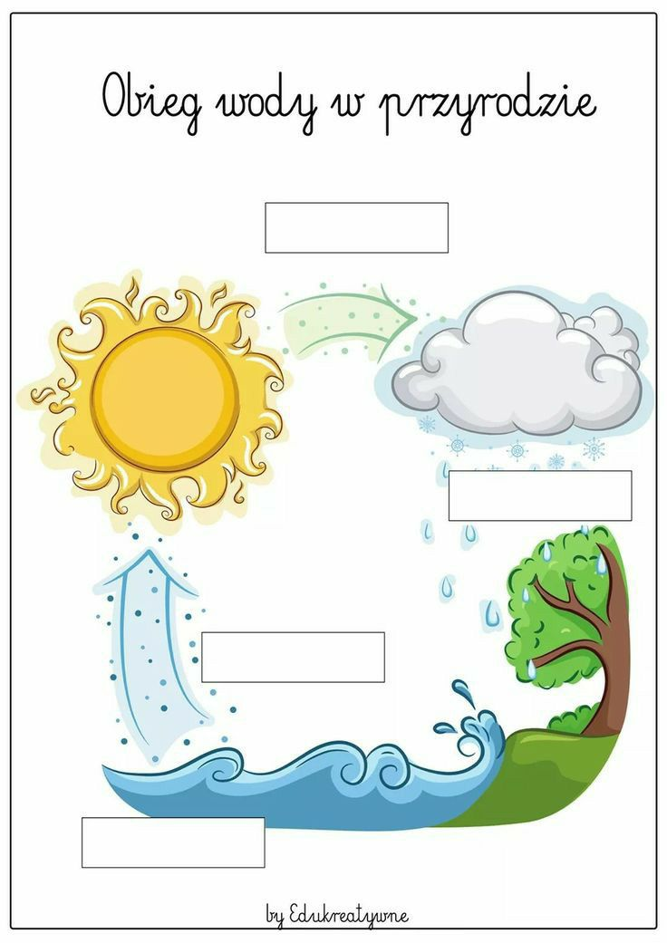
( التبخر – التكثف – الهطول)

ج- (اصنف أدوات الطقس التالية):
):

( كمية المطر – سرعة الرياح – درجة الحرارة – الضغط الجوي – اتجاه الرياح)
مقياس .............. مقياس.............. مقياس .................... مقياس...................

انتهت الأسئلة
دعواتي لكن بالتوفيق والنجاح
المعلمة: أمل الزهراني
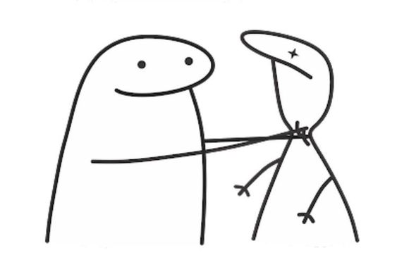
واخييييراااً
تم بحمد الله ورعايته
كل اعمالي هي ملك لك اختي المعلمة
واخي المعلم ولطلابكم
ممنووووع استخدام أي عمل لي لغرض التجارة
واللي اصيده ياويله
اذا استفدتو من أي عمل لي اذكروني بدعوه
اختكم
أمل الزهراني

